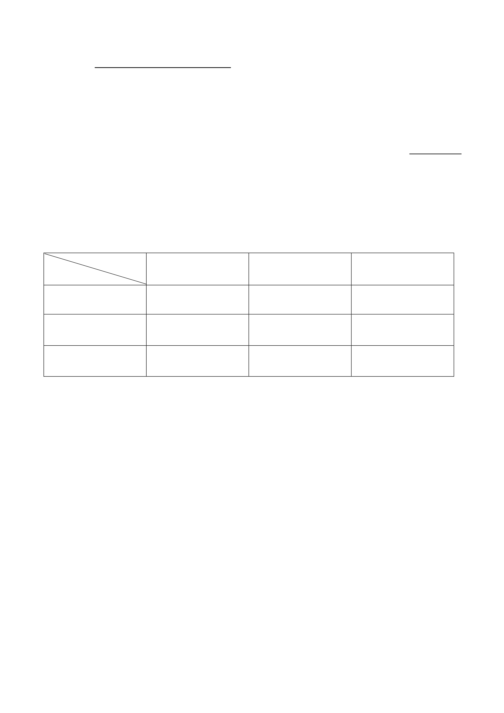

**附件 2：切結書**

（校名）參加中學生網站舉辦

全國高級中等學校小論文寫作比賽作品切結書

立切結書人參加教育部國民及學前教育署於中學生網站舉辦之

梯次，全國高級中等學校小論文寫作比賽，已依規定格式撰寫，具結文

章內容絕無抄襲之處。另依比賽實施計畫規定「參賽得獎作品之著作權，

歸教育部國民及學前教育署所有，並擁有結集成冊或運用於其他教育目

的之權利，且公開刊登於中學生網站，不再個別通知著作人，並不得要

求將作品從網站撤除，亦不支付任何稿費」。

第一位 第二位 第三位

具結人

科（學程）別

班級

學號

指導老師簽名：

中華民國 年 月 日

備註：

1. 參賽作品限未曾在校外出版、發表或獲獎，如有違反上述情形，經查證屬實者，取消參賽

或得獎資格。

2. 參賽作品不得抄襲、模仿、改編、譯自外文、以AI工具生成或頂用他人名義參賽。如有違

反上述情形，經查證屬實者，將通知學校，並於下個梯次停權一次，若累積二次則永久停

權。作品若得獎則取消資格，追回獎狀。

3. 若各校訂有相關懲處規定，得從其規定。

4. 學校依權責與實際需求，可自行增修切結書格式。

112 學年度全國高級中等學校小論文寫作比賽實施計畫

第 7 頁／共 10 頁